СХІДНОУКРАЇНСЬКИЙ НАЦІОНАЛЬНИЙ УНІВЕРСИТЕТ

ІМЕНІ ВОЛОДИМИРА ДАЛЯ

Факультет інформаційних технологій та електроніки

Кафедра комп’ютерно-інтегрованих систем управління

**ПОЯСНЮВАЛЬНА ЗАПИСКА**

до магістерської науково-дослідної роботи

освітній ступінь: магістр

спеціальність: 174 – Автоматизація та комп’ютерно-інтегровані технології

(шифр і назва спеціальності)

спеціалізація __________________________________________________

(назва спеціалізації)

на тему «Розробка та дослідження одноконтурної комп'ютерно-інтегрованої системи контролю та керування підігрівача рідкого аміаку у виробництві аміачної селітри»

Виконав: студент групи _АТП-23зм_ _________ К.М. Редько

( підпис )

Керівник **_________** П.Й. Єлісєєв

( підпис )

Завідувачка кафедри **_________** М.Г. Лорія

( підпис )

Рецензент **_________**

( підпис )

Київ – 2024 р.

**СХІДНОУКРАЇНСЬКИЙ НАЦІОНАЛЬНИЙ УНІВЕРСИТЕТ**

**імені ВОЛОДИМИРА ДАЛЯ**

**Факультет**: Інформаційних технологій та електроніки

**Кафедра**: Комп’ютерно-інтегрованих систем управління

**Освітньо-кваліфікаційний рівень:** Магістр

**Напрям підготовки:** 174 – Автоматизація та комп'ютерно-інтегровані технології

**ЗАТВЕРДЖУЮ**

Завідувачка каф. КІСУ

_______________________ М.Г.Лорія

«______» ______________ 2024 року

**ЗАВДАННЯ**

**НА МАГІСТЕРСЬКУ НАУКОВО-ДОСЛІДНУ РОБОТУ**

**ЗДОБУВАЧУ ВИЩОЇ ОСВІТИ *РЕДЬКУ КОСТЯНТИНУ МИКОЛАЙОВИЧУ***

**1. Тема магістерської НДР**: «Розробка та дослідження одноконтурної комп'ютерно-інтегрованої системи контролю та керування підігрівача рідкого аміаку у виробництві аміачної селітри»

2. **Керівник роботи**: доц. Єлісєєв П.Й.

Затверджені наказом вищого навчального закладу №90_14.04 від 25.11.2024 р.

3. **Термін подання студентом роботи** 16 грудня 2024 р.

4. **Висхідні дані до роботи**:

4.1.Технологічний регламент виробництва.

4.2.Інструкція оператора по експлуатації АСК ТП.

4.4.Публікації по автоматизованому керуванню технологічними процесами підігрівання рідкого аміаку.

4.5.Публікації по моделюванню складних систем контролю та керуванню технологічними процесами підігрівання рідкого аміаку.

5. **Зміст розрахунково-пояснювальної записки** (перелік питань, які потрібно розробити):

5.1.Вступ.

5.2.Аналіз сучасного стану автоматизації технологічних процесів підігрівання рідкого аміаку.

5.3.Аналіз автоматизованих систем контролю та керування технологічними процесами підігрівання рідкого аміаку і розробка завдань для виконання магістерської науково-дослідної роботи.

5.4.Розробка та аналіз математичних моделей процесу підігрівання рідкого аміаку підігрівання рідкого аміаку.

5.5.Теоретичні дослідження математичних моделей підігрівача рідкого аміаку.

5.6.Розробка мнемосхем комп'ютерно-інтегрованої системи управління (КІСУ) процесом підігрівання рідкого аміаку.

5.7.Розробка програмного забезпечення роботи КІСУ ТП в динамічному режимі роботи.

5.8.Аналіз результатів теоретичних досліджень.

5.9. Висновки.

6. **Перелік графічного матеріалу** (з точним зазначенням обов’язкових креслень)

6.1. Мнемосхеми КІСУ процесом підігрівання рідкого аміаку.

6.1.1.Основна мнемосхема контролю та керування підігрівачем рідкого аміаку.

6.1.2.Архітектура КІСУ ТП.

6.1.3.Мнемосхеми рапортів і повідомлень.

6.2.Мнемосхема роботи КІСУ ТП в динамічному режимі роботи.

6.4.Математичні моделі підігрівача рідкого аміаку.

6.3.Статичні та динамічні характеристики підігрівача рідкого аміаку.

6.5.Результати оптимального керування підігрівача рідкого аміаку.

7. **Дата видачі завдання:** 20 жовтня 2024 р.

**КАЛЕНДАРНИЙ ПЛАН**

|  |  |  |  |
| --- | --- | --- | --- |
| №  з/п | Назва етапів дипломного роботи | Термін виконання етапів роботи | Примітка |
| 1 | Аналіз сучасного стану автоматизації технологічних процесів. | 1.11.2024 |  |
| 2. | Аналіз автоматизованих систем контролю та керування технологічними процесами підігрівання рідкого аміаку і розробка завдань для виконання магістерської науково-дослідної роботи. | 1.11.2024 |  |
| 3. | Розробка математичних моделей процесу підігрівання рідкого аміаку. | 5.11.2024 |  |
| 4. | Розробка мнемосхем комп'ютерно-інтегрованої системи управління (КІСУ) процесом підігрівання рідкого аміаку. | 8.11.2024 |  |
| 5. | Розробка програмного забезпечення роботи КІСУ ТП в динамічному режимі роботи. | 15.11.2024 |  |
| 6. | Теоретичні дослідження математичних моделей процесу підігрівання рідкого аміаку. | 25.11.2024 |  |
| 7. | Аналіз результатів теоретичних досліджень. | 1.12.2024 |  |
| 9. | Оформлення пояснювальної записки дипломного проекту та презентації. | 14.12.2024 |  |

Здобувач вищої освіти _________________ К.М. Редько

Керівник магістерської НДР _____________________ П.Й. Єлісєєв

**РЕФЕРАТ**

Пояснювальна записка 55 сторінок, 18 рисунків, 1 таблиця, 8 джерел посилання.

ВХІДНІ-ВИХІДНІ КООРДИНАТИ, ТЕХНОЛОГІЧНИЙ ПРОЦЕС, КОЖУХОТРУБНИЙ ТЕПЛООБМІННИК, МАТЕРІАЛЬНИЙ ТЕПЛОВИЙ БАЛАНС, МАТЕМАТИЧНА МОДЕЛЬ, ПЕРЕДАТОЧНА ФУНКЦІЯ, СИСТЕМА АВТОМАТИЧНОГО РЕГУЛЮВАННЯ, НАСТРОЮВАННЯ РЕГУЛЯТОРА, ЧАСТОТНІ ХАРАКТЕРИСТИКИ, ПЕРЕХІДНИЙ ПРОЦЕС, КІСУ ТП.

Об’єктом дослідження є шляхи побудови КІСУ хіміко-технологічними процесами.

Предмет дослідження: КІСУ кожухотрубним теплообмінником для аміаку на стадії синтезу виробництва аміачної селітри.

Метою магістерської науково-дослідної роботи є розробка частини розділів технічного проекту (в межах завдання) комп’ютерно-інтегрованої системи управління кожухотрубним теплообмінником для аміаку на стадії синтезу виробництва аміачної селітри.

Метод дослідження – теоретичний з використанням методів та засобів обчислювальної техніки, пакету прикладних програм Maple та SCADA-додатку TRACE MODE.

Під час виконання магістерської роботи було отримано таки результати: проведено аналіз сучасного стану автоматизації процесів хіміко-технологічних виробництв, зроблено аналіз кожухотрубного теплообмінника для аміаку на стадії синтезу виробництва аміачної селітри як об’єкта керування, розроблена математична модель об’єкта, побудовані частотні характеристики та перехідні процеси для еквівалентного об’єкта, зроблено параметричний синтез автоматичної системи керування, розроблена КІСУ ТП.

Зміст

ПЕРЕЛІК УМОВНИХ СКОРОЧЕНЬ 6

ВСТУП 7

РОЗДІЛ 1. АНАЛІЗ СУЧАСНОГО СТАНУ АВТОМАТИЗАЦІЇ ТЕХНІЧНИХ ПРОЦЕСІВ 9

1.1. Загальна інформація про автоматичне управління 9

1.2. Сучасний стан автоматизації виробництва 9

1.3. Використання SCADA-технологій у сучасних автоматизованих системах управління 11

РОЗДІЛ 2. АНАЛІЗ ПІДІГРІВАЧА АМІАКА ЯК ОБ’ЄКТА УПРАВЛІННЯ 14

2.1. Загальна характеристика виробництва аміачної селітри 14

2.2. 2.2. Аналіз технологічного процесу підготовки неконцентрованої азотної кислоти, газоподібного аміаку та газів дистиляції 17

2.3. Аналіз підігрівача аміаку як об’єкта керування 19

РОЗДІЛ 3. ОДЕРЖАННЯ МАТЕМАТИЧНИХ МОДЕЛЕЙ ТЕХНОЛОГІЧНОГО АПАРАТА 21

3.1. Розробка математичної моделі об’єкта керування 21

3.2. Розрахунок математичних моделей об’єкта керування 28

РОЗДІЛ 4. СИНТЕЗ СИСТЕМИ АВТОМАТИЧНОГО РЕГУЛЮВАННЯ 36

4.1. Розробка структурної схеми АСР і її математичної моделі 38

4.2. Розрахунки за методом квадратур. 41

4.3. Розрахунки настроювання регулятора за методом трикутника 47

РОЗДІЛ 5. РОЗРОБКА КІСУ ТП 54

5.1. Опис мнемосхеми 54

5.2. Розробка програми, що імітує автоматичну систему керування 56

ВИСНОВОК 61

ПЕРЕЛІК ДЖЕРЕЛ ПОСИЛАННЯ 62

# ПЕРЕЛІК УМОВНИХ СКОРОЧЕНЬ

АСУ ТП – автоматизована система керування технологічними процесами;

ФЧХ – фазочастотна характеристика;

АЧХ – амплітудно-частотна характеристика;

УЧХ – уявна частотна характеристика;

ДЧХ – дійсна частотна характеристика;

ПФ – передавальна функція;

АСР – автоматична система регулювання;

САР – система автоматичного регулювання;

ПІ – пропорційне-інтегральний;

АР – автоматичний регулятор;

ОР – об’єкт регулювання;

ВП – вимірювальний перетворювач.

КІСУ – комп’ютерно-інтегровані системи управління;

ФСА – функціональна схема автоматизації;

РО – регулюючий орган.

# ВСТУП

. [3] Автоматизація виробництва є важливою складовою сучасного розвитку та символом технологічного прогресу. Її еволюція розпочалася із запровадження приладів для реєстрації даних, моніторингу стану робочих процесів та обладнання, що дозволило суттєво зменшити залежність від ручної праці, замінивши її механічними рішеннями.

Одним із ключових напрямів вдосконалення стало покращення комунікаційних засобів. Впровадження сучасних систем збору даних, управління процесами та передачі інформації значно збільшило обсяг інформації, що потребує обробки. У відповідь на ці виклики почали розвиватися функціональні системи автоматизації, які інтегрують різноманітне обладнання для збору, передачі та керування даними.

Паралельно відбувалася модернізація окремих компонентів таких систем: датчиків, контролерів і приладів управління, з розширенням їх функціональних можливостей. Однак зі зростанням технічної складності збільшувалися і вимоги до їх експлуатації та обробки даних.

Подальший розвиток автоматизації зумовлений не лише потребою у вдосконаленні функціональності обладнання, а й прагненням підвищити ефективність роботи підприємств. Сучасні системи автоматизації переходять на новий рівень, інтегруючи технології штучного інтелекту. Такі системи здатні не лише ефективно обробляти інформацію, а й приймати самостійні рішення у випадках зміни параметрів технологічного процесу. Це зумовило підвищений попит на промислові комп'ютери, програмне забезпечення та електронне обладнання.

Автоматизація спрямована на досягнення декількох важливих цілей, серед яких:

* Виробництво екологічно чистої та економічно вигідної продукції.
* Покращення контролю за технологічними процесами, що прямо впливає на якість готової продукції.
* Скорочення кількості обслуговуючого персоналу.
* Оптимізація використання сировини та зниження її витрат.
* Підвищення рівня безпеки виробничих процесів.

Хоча автоматизація вимагає початкових інвестицій, її переваги беззаперечні. Вона забезпечує ефективність, безпеку та конкурентоспроможність виробництва, відкриваючи шлях до створення прибуткової та затребуваної продукції. Саме тому автоматизація залишається стратегічно важливим напрямом розвитку сучасної промисловості.

# РОЗДІЛ 1. АНАЛІЗ СУЧАСНОГО СТАНУ АВТОМАТИЗАЦІЇ ТЕХНІЧНИХ ПРОЦЕСІВ

## Загальна інформація про автоматичне управління

Керування – це спрямований вплив на процес, який забезпечує його оптимальну або задану роботу. З погляду загальної кібернетики, процес управління складається з послідовності базових операцій і етапів, характерних як для технічних систем, так і для систем живої природи.

Системи автоматичного керування, а також автоматизовані системи управління є більш прогресивними, демонструючи вищий рівень технічного розвитку. Однак у складних системах, що застосовуються в комп’ютерно-інтегрованому виробництві, рідко існують прості та однозначні рішення. Такі системи завжди функціонують в умовах значної невизначеності, що зумовлює їх роботу переважно в автоматизованому режимі [2,3].

Автоматизація виробництва є найвищим етапом розвитку машинної техніки, що ознаменував новий рівень у машинному виробництві. Вона характеризується передачею функцій управління виробничими процесами від людини до технічних засобів – автоматичних пристроїв і систем, тим самим звільняючи людину від необхідності безпосередньої участі в керуванні процесами.

Автоматизація виробничих процесів не тільки спрощує управління, але й суттєво підвищує ефективність роботи підприємств. Завдяки використанню автоматичних систем знижується ризик виникнення помилок, викликаних людським фактором, а також забезпечується стабільність технологічних параметрів у реальному часі. Це дозволяє досягати високої якості продукції при зменшенні витрат ресурсів.

Крім того, автоматизація сприяє оптимізації виробничих процесів, підвищуючи їх швидкість і гнучкість. Сучасні автоматизовані системи інтегрують технології штучного інтелекту, машинного навчання та IoT (інтернет речей), що дозволяє не лише керувати процесами, але й прогнозувати їх розвиток, виявляти потенційні несправності і автоматично коригувати параметри роботи обладнання.

Автоматизація також сприяє підвищенню безпеки на виробництві. Використання технічних засобів для виконання небезпечних або шкідливих операцій зменшує ризик травматизму серед працівників. Сучасні системи моніторингу дозволяють вчасно реагувати на аварійні ситуації, забезпечуючи захист як персоналу, так і обладнання.

Зрештою, впровадження автоматизації є ключовим чинником у забезпеченні конкурентоспроможності підприємств на ринку. У світі, де вимоги до швидкості, якості та екологічності виробництва постійно зростають, саме автоматизація стає тією основою, яка дозволяє виробничим компаніям адаптуватися до нових викликів та досягати успіху в довгостроковій перспективі.

## Сучасний стан автоматизації виробництва

Сучасний розвиток автоматизації виробничих процесів сприяв створенню новітніх технологічних машин, оснащених системами управління, що базуються на використанні електронно-обчислювальних пристроїв, програмованих логічних контролерів, інтелектуальних вимірювальних приладів та систем моніторингу. Ці компоненти інтегруються в єдину інформаційну мережу, що охоплює всі етапи виробництва.

У проектуванні та аналізі систем автоматизації виділяють три основні структури:

* **Функціональна структура** – об'єднує елементи, що виконують конкретні функції, такі як збір, обробка та передача інформації.
* **Алгоритмічна структура** – відповідає за реалізацію алгоритмів для аналізу та обробки інформації.
* **Технічна структура** – включає набір технічних засобів, які забезпечують виконання функціональних і алгоритмічних завдань.

Ключовими перевагами автоматизації є:

* підвищення продуктивності праці та покращення робочих умов;
* можливість виконання завдань у важкодоступних або небезпечних умовах (зони радіоактивного випромінювання, космос, спеціалізовані виробництва);
* забезпечення високої точності, стабільності технологічних процесів та підвищення якості продукції;
* збільшення надійності та ефективності виробництва, покращення загальної культури праці та підвищення кваліфікації персоналу.

У сучасних системах управління виділяють три основні типи:

1. **Автоматизовані системи управління виробництвом (АСУВ)** – це інтегровані людино-машинні системи, які автоматизують збір, аналіз і використання даних для оптимізації виробничих процесів.
2. **Автоматизовані системи управління технологічними процесами (АСУТП)** – системи, призначені для моніторингу, збору даних і підтримки технологічних процесів на рівні окремих виробничих ділянок. Вони допомагають диспетчерам і менеджерам приймати оперативні рішення щодо оптимізації роботи виробничих підрозділів.
3. **Системи автоматичного управління технологічними процесами (САУТП)** – повністю автоматичні системи, що виконують задані алгоритми без втручання людини. Їх завданням є підтримка роботи виробничого обладнання відповідно до встановлених параметрів.

Сучасні автоматизовані системи є інтегрованими, оскільки поєднують різнорівневі підсистеми управління, тісно пов’язані між собою. На першому, базовому рівні, здійснюється збір і первинна обробка даних, а також безпосереднє управління окремими процесами. Тут можуть реалізовуватися функції простого автоматичного управління за допомогою інтелектуальних пристроїв.

На наступному рівні управління відбувається розрахунок і реалізація складніших керуючих дій, тоді як моніторинг загального стану процесу і його контроль людиною здійснюється на диспетчерському рівні. Такий підхід забезпечує високий рівень ефективності, гнучкості та безпеки виробничих процесів.

Сучасні автоматизовані системи управління орієнтовані не лише на забезпечення стабільності технологічних процесів, але й на інтеграцію з іншими елементами виробничого циклу, включаючи логістичні та маркетингові аспекти. Впровадження цифрових технологій, таких як Інтернет речей (IoT), великі дані (Big Data) та штучний інтелект (AI), дозволяє здійснювати аналітику в реальному часі, оптимізувати ресурси та прогнозувати відхилення у роботі обладнання.

На третьому, стратегічному рівні управління, автоматизація сприяє створенню "розумних" підприємств, де всі виробничі і допоміжні процеси об'єднані в єдину інформаційну екосистему. Ця інтеграція дозволяє не лише оперативно реагувати на зміни у виробничих умовах, але й розробляти довгострокові плани, базуючись на прогнозах і моделюванні.

Такий підхід особливо актуальний у сучасних умовах глобальної конкуренції, де ефективність використання ресурсів і швидкість адаптації до ринкових змін стають визначальними факторами успіху. Наприклад, впровадження автоматизованих систем енергоменеджменту дозволяє знижувати витрати енергоносіїв, що не тільки підвищує рентабельність виробництва, а й сприяє екологічній відповідальності підприємств.

Автоматизація також змінює роль людини у виробничому процесі. Тепер співробітники, які раніше виконували рутинні операції, займаються моніторингом, аналізом і прийняттям стратегічних рішень. Це потребує нових компетенцій і сприяє підвищенню кваліфікації персоналу. У зв'язку з цим важливо розробляти навчальні програми, що орієнтовані на інтеграцію цифрових технологій у виробничі процеси.

Загалом, сучасна автоматизація – це не лише засіб підвищення продуктивності, а й ключовий інструмент трансформації виробництва у напрямку його більшої гнучкості, екологічності та конкурентоспроможності.

Автоматизація виробничих процесів створює нові можливості для підвищення ефективності підприємств у різних галузях. Однією з найбільш перспективних тенденцій є впровадження концепції "розумних фабрик" (Smart Factories), які базуються на використанні кіберфізичних систем, цифрових двійників та інтегрованих мережевих рішень.

Ключовою особливістю розумних фабрик є здатність систем не лише реагувати на зміни в режимі реального часу, але й передбачати їх, використовуючи алгоритми машинного навчання та аналіз великих даних. Наприклад, на основі інформації, отриманої від датчиків, можна прогнозувати зношування обладнання та планувати профілактичне обслуговування, що знижує ризик аварій і простоїв.

Іншою важливою перевагою є можливість персоналізації продукції без втрати економічної ефективності. Завдяки автоматизованим виробничим лініям, інтегрованим із CRM-системами, підприємства можуть швидко адаптуватися до індивідуальних потреб клієнтів, забезпечуючи гнучкість виробництва.

Також автоматизація дозволяє суттєво скоротити витрати на матеріали та ресурси завдяки оптимізації логістичних і технологічних процесів. Наприклад, системи автоматичного контролю можуть мінімізувати втрати сировини, виявляючи неефективні етапи виробництва. Крім того, автоматизовані енергетичні системи забезпечують раціональне споживання енергії, знижуючи витрати та вуглецевий слід підприємств.

Однак варто зазначити, що впровадження автоматизації потребує значних інвестицій, а також злагодженої роботи міжвідділових команд. Одним із викликів є інтеграція старих технологій з новітніми автоматизованими системами. Вирішення цієї проблеми вимагає розробки перехідних рішень, що дозволять поступово модернізувати виробничі процеси без переривання операційної діяльності.

У перспективі автоматизація буде все більше орієнтована на впровадження штучного інтелекту і робототехніки, що відкриє нові горизонти для розвитку індустрії. Ці технології дозволять досягти високого рівня автономності виробничих систем, зробивши їх ще більш ефективними, гнучкими та екологічно відповідальними.

Таким чином, автоматизація стає фундаментом для переходу до Індустрії 4.0, яка змінює підхід до виробництва, впроваджуючи інновації, що забезпечують сталий розвиток, економічну вигоду та соціальний прогрес.[4].

## Використання SCADA-технологій у сучасних автоматизованих системах управління

SCADA-системи (Supervisory Control And Data Acquisition) призначені для збору, аналізу, обробки інформації в реальному часі та можливості управління технологічними процесами. Завдяки цьому забезпечується своєчасне надходження важливих даних і повідомлень до центрального інтерфейсу оператора, що дозволяє ефективно контролювати об'єкти та реагувати на зміни.

Використання SCADA-технологій значно підвищує рівень автоматизації у створенні систем управління, збору, передачі, зберігання і візуалізації даних. Людино-машинний інтерфейс (HMI/MMI), вбудований у SCADA-системи, забезпечує доступність інформації, інтуїтивно зрозумілі елементи керування та підказки, що мінімізують ризик помилок з боку оператора. Завдяки SCADA стало можливим вирішення завдань, які раніше вважалися складними, скорочення строків впровадження автоматизованих проектів і зменшення витрат на їх реалізацію. Сьогодні SCADA займає ключову позицію у сфері управління складними динамічними процесами.

Структура SCADA-системи включає кілька основних компонентів:

1. **Віддалений термінальний модуль (Remote Terminal Unit, RTU)**  
   RTU забезпечує збір і обробку інформації в режимі реального часу. Його функції варіюються від простих сенсорів, які реєструють параметри об'єкта, до складних багатопроцесорних систем, здатних виконувати відмовостійке управління процесами. Використання RTU знижує вимоги до пропускної здатності каналів зв’язку, оскільки основна обробка даних виконується локально.
2. **Головний термінал (Master Terminal Unit, MTU)**  
   MTU виконує високорівневу обробку даних і управління, зазвичай у режимі близькому до реального часу. Він також забезпечує інтерфейс між оператором і системою, надаючи всі необхідні інструменти для контролю та управління. В залежності від потреб, MTU може бути реалізований у вигляді одного комп’ютера чи мережі серверів і робочих станцій. Для підвищення надійності роботи використовуються різноманітні механізми резервування та безпеки.
3. **Система комунікацій (Communication System, CS)**  
   Ця частина відповідає за передачу даних між віддаленими об'єктами (терміналами) і центральним диспетчерським пунктом. Вона також забезпечує відправку сигналів управління з центрального вузла до RTU або інших елементів системи.

SCADA-системи знаходять застосування у широкому спектрі галузей, від енергетики до виробничих процесів, що демонструє їх універсальність і ефективність. На рисунку 1.1 наведена типова структурна схема SCADA для багатьох сфер її використання.

SCADA-системи, завдяки своїй гнучкості та модульній архітектурі, знаходять застосування у різноманітних сферах діяльності. Вони дозволяють не лише автоматизувати управління технологічними процесами, але й інтегруватися з іншими інформаційними системами, такими як ERP (Enterprise Resource Planning) чи MES (Manufacturing Execution System). Така інтеграція відкриває нові можливості для оптимізації виробництва, дозволяючи підприємствам швидко адаптуватися до змін ринкових умов.

У промисловості SCADA-системи активно використовуються для:

* **Контролю енергетичних систем.** Забезпечення безперервного моніторингу і управління електромережами, генераторами, трансформаторами, включаючи аналіз аварійних ситуацій.
* **Транспортної інфраструктури.** Управління сигналами світлофорів, моніторинг руху транспорту, контроль за станом мостів і тунелів.
* **Хімічного і нафтового виробництва.** Координація складних технологічних процесів, контроль температури, тиску, витрат матеріалів і продуктів.
* **Водопостачання та каналізації.** Управління насосними станціями, моніторинг резервуарів і трубопроводів, виявлення та усунення витоків.

Інтелектуальні можливості SCADA-систем у поєднанні з розвитком Індустрії 4.0 роблять їх ключовим елементом майбутнього виробництва. Впровадження новітніх технологій, таких як Інтернет речей (IoT), машинне навчання та великі дані (Big Data), дозволяє SCADA-системам не лише збирати й обробляти інформацію, але й прогнозувати можливі збої чи оптимізувати роботу обладнання.

Важливою особливістю сучасних SCADA є підвищена увага до безпеки даних. У зв’язку зі зростанням кіберзагроз захист систем від несанкціонованого доступу та збоїв стає пріоритетним завданням. Вирішується це завдяки впровадженню багаторівневого шифрування, аутентифікації користувачів та резервного копіювання даних.

Таким чином, SCADA-системи залишаються основою для розвитку автоматизованих процесів і забезпечують підприємствам конкурентні переваги за рахунок підвищення продуктивності, зменшення витрат та забезпечення надійності управління навіть у найскладніших умовах.



Рисунок 1.1 – Структурна схема SCADA-системи контролю та керування

Як правило, це дворівневі системи, на яких реалізується безпосереднє управління технологічними процесами. Специфіка кожної конкретної системи управління визначається використовуваною на кожному рівні програмно-апаратною платформою.

# РОЗДІЛ 2. АНАЛІЗ ПІДІГРІВАЧА АМІАКА ЯК ОБ’ЄКТА УПРАВЛІННЯ

## Загальна характеристика виробництва аміачної селітри

Амонійна селітра синтезується шляхом взаємодії газоподібного синтетичного аміаку з розчином азотної кислоти, в результаті чого утворюється розчин нітрату амонію. Цей процес супроводжується практично необоротною екзотермічною хімічною реакцією:

Швидкість цієї хімічної реакції в системі газ-рідина дуже висока, тому в цілому гетерогенний процес лімітований швидкістю підведення реагентів і відбувається в дифузійній області. Теплота, яка виділяється у великій кількості, використовується для випаровування води і концентрування одержаного розчину. Концентрація в отриманому розчині зростає зі збільшенням концентрації висхідної нітратної кислоти і температури початкових реагентів. Зазвичай у виробництві амонійної селітри використовують розведену нітратну кислоту . Отриманий розчин піддають додатковому випарюванню з одержанням плаву амонійної селітри з вмістом , з якого далі отримують гранули продукту.

У даній роботі розглядається виробництво аміачної селітри на ПАТ Сєверодонецьке об'єднання «Азот».

Виробництво аміачної селітри введено в експлуатацію в 1951 році. Проектна потужність цеху 270 тисяч тон на рік.

Досягнута потужність виробництва – 450 тисяч тон на рік.

Гранична мінімальна, економічно виправдана потужність цеху аміачної селітри при роботі двох грануляційних веж, становить не менше 1000 тон аміачної селітри на добу.

Метод виробництва: отримання розчину аміачної селітри шляхом нейтралізації азотної кислоти аміаком в апаратах ВТН (використання тепла нейтралізації) з подальшим випаровуванням розчину в випарних апаратах і гранулювання плаву в грануляційних баштах.

Виробництво аміачної селітри (гранульованої) складається з одного технологічного потоку і має наступні стадії:

1. Нейтралізація азотної кислоти аміаком і газами дистиляції в апаратах ВТН;
2. Приготування магнезитової витяжки;
3. Донейтралізація азотної кислоти аміаком і введення магнезитової витяжки;
4. Концентрація слабких розчинів амселітри і відкачка конденсатів випарювання;
5. Упарювання розчину аміачної селітри в випарних апаратах III ступеня;
6. Гранулювання плаву селітри;
7. Охолодження гранул;
8. Нанесення антизлежувальної добавки, наприклад поверхнево-активними речовинами (ПАР);
9. Упаковка та зберігання готового продукту.

Після завершення основних етапів виробничого процесу, гранульована амонійна селітра проходить кілька додаткових процедур для забезпечення її якості та зручності зберігання та транспортування. Зокрема, після охолодження гранул на них наноситься антизлежувальна добавка, яка запобігає утворенню грудок і забезпечує збереження рідкої консистенції гранул навіть за умов високої вологості або тривалого зберігання. Для цього використовуються поверхнево-активні речовини (ПАР), які знижують схильність гранул до злипання.

Після обробки антизлежувальними добавками, готова амонійна селітра упаковується у відповідні контейнери або мішки, що забезпечує зручність її транспортування та зберігання. Продукція проходить контроль якості, який включає перевірку фізико-хімічних властивостей, розміру гранул, їх міцності та зручності для подальшого використання.

Цей технологічний процес є важливим для забезпечення стабільного постачання амонійної селітри, яка використовується як основний компонент у виробництві добрив. Вона відіграє важливу роль у сільському господарстві, покращуючи родючість ґрунтів і сприяючи підвищенню врожайності.

Загальна технологічна схема виробництва аміачної селітри наведена на рис. 2.1.

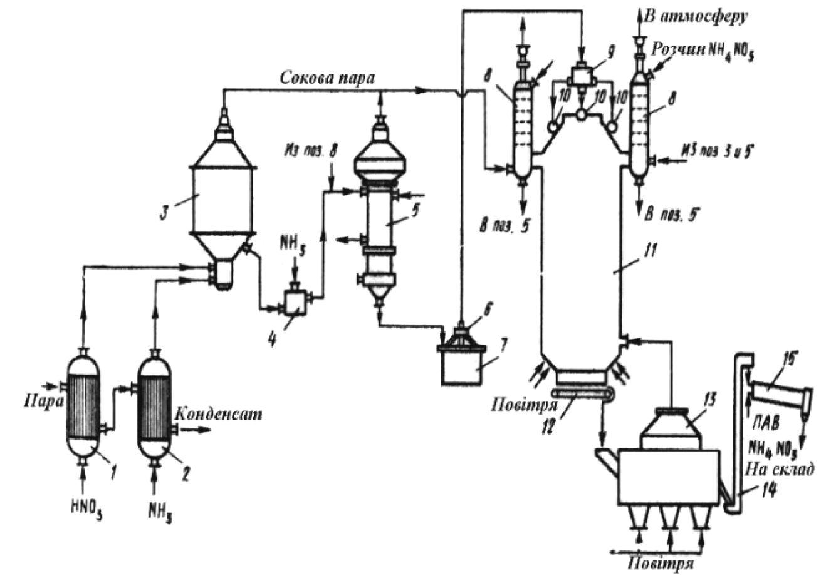

Рисунок 2.1 – Технологічна схема виробництва аміачної селітри:

1 – підігрівник азотної кислоти; 2 – підігрівник амаку; 3 – нейтралізатор; 4 – донейтралізатор; 5 – випарний апарат; 6 – заглибний насос; 7 – збірник плаву селітри; 8 – промивна колона; 9 – напірний збірник для плаву; 10 – віброгранулятори; 11 – грануляційна башта; 12 – транспортер; 13 – холодильник; 14 – елеватор; 15 – барабан, який обертається

Аміачна селітра є гігроскопічною речовиною, що здатна поглинати вологу з повітря. Поглинання вологи значно зменшується при змішуванні чи сплавленні нітрату амонію з іншими речовинами, наприклад, з сульфатом амонію. Це відбувається за умови, що тиск водяної пари над насиченим розчином обох солей перевищує тиск водяної пари над розчином лише нітрату амонію.

Для запобігання зволоженню аміачної селітри ефективним засобом є упаковка в герметичні матеріали, такі як п'ятишарові бітумовані мішки, які надійно захищають продукт від вологи.

Ще одна проблема, що виникає при зберіганні аміачної селітри, – це її схильність до злежування. При охолодженні гарячої аміачної селітри в тарі або при її тривалому зберіганні, коли температура змінюється (нагрівання та охолодження), відбувається кристалізація, що спричиняє з’єднання кристалів з сусідніми частинками і, як результат, злежування. Для вирішення цієї проблеми застосовують кондиціонуючі добавки, зокрема азотнокислі солі кальцію та магнію, що отримуються шляхом розчинення доломіту в азотній кислоті, а також розчин фосфоритної муки (РФМ) чи апатитового концентрату (РАП), які є продуктами азотнокислотного розкладу фосфатів.

Ще однією важливою проблемою є термічний розклад аміачної селітри. Проте, при дотриманні стандартних правил, аміачна селітра є безпечною. Вона не реагує на удари, поштовхи чи тертя, однак за певних умов може проявляти вибухові властивості. Відкриті склади аміачної селітри не здатні вибухати навіть при сильних пожежах, але пожежі в закритих приміщеннях можуть призвести до вибуху.

З точки зору правового захисту, готова продукція у вигляді аміачної селітри не підлягає патентуванню.

Однак, незважаючи на відсутність патентного захисту, аміачна селітра залишається важливою та затребуваною продукцією в різних галузях, таких як сільське господарство (для виробництва добрив), промисловість (як компонент у вибухових речовинах), а також у виробництві хімічних сполук. Важливою характеристикою аміачної селітри є її здатність забезпечувати високу концентрацію азоту, що робить її ефективним добривом для рослин.

У сільському господарстві її використовують для стимуляції росту сільськогосподарських культур, особливо для таких, як зернові та бобові, що потребують великої кількості азоту для оптимального розвитку. Крім того, аміачна селітра застосовується як складова частина в виробництві інших добрив, таких як комплексні азотні добрива.

Вибухові властивості аміачної селітри є важливою темою для безпеки на складах і під час її транспортування. Оскільки сама по собі аміачна селітра не є вибухонебезпечною при звичайних умовах зберігання, проте під час певних процесів, таких як підвищення температури або в разі неконтрольованого зберігання в закритих просторах, вона може здобувати вибухові властивості, особливо у поєднанні з горючими матеріалами. Тому для її зберігання та транспортування необхідні спеціальні заходи безпеки.

Таким чином, аміачна селітра залишається важливим продуктом для промисловості та сільського господарства, проте вона потребує суворого контролю щодо умов зберігання та транспортування, щоб уникнути нещасних випадків і забезпечити безпеку при її використанні.

У виробництві аміачної селітри впроваджено винахід "Спосіб приготування магнезитової добавки і спосіб зменшення злежування аміачної селітри" захищене патентом України № 58914А[3]

## 2.2. Аналіз технологічного процесу підготовки неконцентрованої азотної кислоти, газоподібного аміаку та газів дистиляції

Неконцентрована азотна кислота (НАК) зі складу цеху азотної кислоти з масовою долею не менше 58%, тиском не менше 0.4 [МПа], пройшовши фільтр, поступає в розподільчий колектор, з якого поступає в апарати ВТН. На трубопроводі НАК є дренаж, з якого кислота направляється в резервні сховища слабкого розчину. Гази дистиляції (ГД), що містять пари аміаку, азотної кислоти та аміачної селітри, під тиском не більше 0.3 [МПа] і температурою не вище подаються в апарати ВТН. Витрата ГД не більше . Із загального колектора газоподібного аміаку (ГПА) під тиском і температурою не нижче через випаровувач рідкого аміаку поступає в підігрівач ГПА. Випаровувач аміаку у нижній частині має змійовик, що обігрівається парою з тиском не більше . Він має запобіжні клапани, які спрацьовують при підвищенні тиску аміаку вище . З метою запобігання попадання рідкого аміаку в лінію подачі ГПА в апарати ВТН передбачене видавання рідкого аміаку з випаровувача аміаку в сховище аміачної води.

Рівень у випаровувачі аміаку () постійно контролюється. Підігрівач аміаку являє собою вертикальний кожухотрубний теплообмінник, у міжтрубний простір якого подається пара під тиском не вище . Паровий конденсат з підігрівача аміаку та з випаровувача виводиться в збірник чистого конденсату або, у випадку його забруднення, у збірник конденсату. ГПА після підігрівача з температурою не вище і тиском поступає в розподільчий колектор. Температура ГПА після підігрівача підтримується постійною. На розподільчому колекторі установлена діафрагма для вимірювання об’ємної витрати аміаку та аналізна точка для визначення масової концентрації мастила й об’ємної долі інертних газів в ГПА. З розподільчого колектора ГПА подається: в апарати ВТН, донейтралізатори, на гранбашту, у гідрозатвори-донейтралізатори, в нейтралізатори плаву.

## Аналіз підігрівача аміаку як об’єкта керування

Технологічний об’єкт керування (ТОК) – це сукупність технологічного обладнання і реалізованого на ньому за відповідним регламентом технологічного прогресу.

У даній роботі в якості ТОУ розглядається підігрівач аміаку, що є вертикальним кожухотрубним теплообмінником.

Теплообмінники – це пристрої, в яких здійснюється теплообмін між середовищем, що гріє, та середовищем, що нагрівається. У даному випадку проводиться процес нагрівання ГПА водяною парою.

Кожухотрубні теплообмінники відносяться до найбільш розповсюджених апаратів хімічної технології. Вони використовуються для нагрівання та охолодження матеріальних потоків, конденсації пари та інших технологічних процесів. Вони відносяться до апаратів з сильно розподіленими параметрами за довжиною, характеризуються достатньо великою інерційністю з великим часом чистого запізнення. Показником ефективності теплообмінних апаратів є температура продукту на виході з теплообмінника, а мета керування – підтримувати цю температуру на заданому рівні.

Для побудови математичної моделі теплообмінника, необхідно розробити його інформаційно-логічну схему. Вона має пов’язувати вхідні параметри, до яких відносяться керуючи та збурюючи параметри, та вихідні параметри [6]. Тому розглянемо вхідні та вихідні параметри теплообмінника та визначим їхні взаємозв’язки.

Кожухотрубний теплообмінник має один вихідний параметр – температуру нагрітого продукту на виході теплообмінника ().

Теплоносієм, як правило, є водяна пара. Його витрата буде керуючим параметром.

Збурюючим параметром буде температура теплоносія на вході теплообмінника .

Інформаційно-логічна схема кожухотрубного теплообмінника наведена на рис. 2.2.



Рисунок 2.2 – Інформаційно-логічна схема підігрівача аміаку

# РОЗДІЛ 3. ОДЕРЖАННЯ МАТЕМАТИЧНИХ МОДЕЛЕЙ ТЕХНОЛОГІЧНОГО АПАРАТА

## Розробка математичної моделі об’єкта керування

В апарату, що розглядається в даній роботі, відбувається процес передачі теплоти від одного теплоносія до іншого. В якості гарячого теплоносія використовується насичена водяна пара. Продукт, що нагрівається, є рідкий аміак. Процес розробки математичної моделі апарату – кожухотрубного теплообмінника почнемо зі складання теплових балансів за кожним теплоносієм.

Для гарячого теплоносія

де – теплота, яка передається гарячим теплоносієм;

– кількість теплоти, яка накопичується у матеріалі трубок;

– теплота, яка передається від трубок до холодного теплоносія.

Для холодного теплоносія

де – теплота, яка приходить з вхідним потоком;

– кількість теплоти, яка накопичується у вхідному потоці;

– теплота, яка витрачається з вихідним потоком;

– витрати теплоти у навколишнє середовище.

Оскільки в якості гріючого теплоносія використовується насичена водяна пара, теплота виділяється за рахунок її конденсації:

де – масові витрати пари;

– теплота фазового переходу;

– час.

Якщо теплообмінник має на поверхні теплову ізоляцію, то втрати теплоти незначні і становлять приблизно кількості теплоти, яка надходить з теплоносієм. Якщо втрати теплоти у навколишнє середовище суттєві, їх необхідно визначати за формулою:

де – коефіцієнт віддачі з поверхні теплообмінника;

– площа зовнішній поверхні теплообмінника;

– температура стінки;

– середня температура навколишнього середовища.

Кількість теплоти, яка передається від стінки трубок шляхом тепловіддачі до рідини, що нагрівають, визначається за формулою:

де – коефіцієнт тепловіддачі від трубок до рідини;

– загальна поверхня трубок.

Так як теплоносієм є насичена водяна пара, то згідно з рівняннями (3.3), (3.4) та (3.5) система набуде вигляду:

Після розділення цієї системи на дістанемо:

 (3.9)

За цього будемо вважати, що втрати теплоти незначні і ними можна знехтувати. Також те, що за допустимих відхилень температури зміна теплоємностей , і незначна і їх можна вважати сталими величинами. Крім того умовимось, що коефіцієнт тепловіддачі також змінюється незначно.

Також сталими величинами будемо вважати масу стінок , площу поверхні стінок трубок , теплоту фазового переходу і масу продукту у теплообміннику .

До змінних величин відносяться: температура стінки , температура теплоносія , витрата теплоносія , температура продукту на вході і на виході теплообмінника, а також витрату продукту .

Змінні параметри об’єкта керування напишемо так:

Підставимо ці рівняння у (3.8) і (3.9), в результаті чого матимемо:

(3.10)

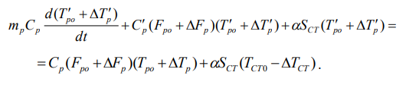 (3.11)

Після відповідного перемноження та знехтування складовими малого ступеня важності дістанемо:

 (3.12)

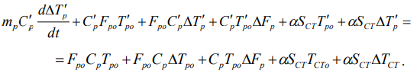 (3.13)

Рівняння статики:

Вилучимо відповідно рівняння (3.14) і (3.15) із (3.12) і (3.13). В результаті отримаємо:

 (3.16)

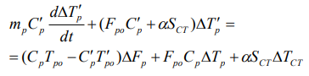 (3.17)

Напишемо рівняння (3.16) і (3.17) у відносній формі, попередньо позначивши:

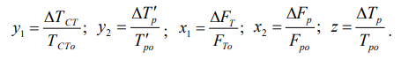

В результаті отримаємо:

 (3.18)

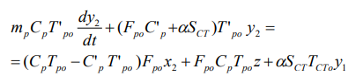 (3.19)

Розділимо рівняння (3.18) на , а (3.19) на і введемо такі позначення:

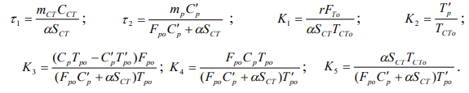

Тоді рівняння (3.18) і (3.19) набудуть вигляду:

 (3.20)

 (3.21)

Оскільки температура стінки є проміжним параметром, її потрібно вилучити із рівняння (3.19). Для цього необхідно розв’язати рівняння відносно вихідної величини . Із рівняння (3.21) знайдемо :

 (3.22)

а також її похідну:

 (3.23)

Підставимо рівняння (3.22) і (3.23) у (3.20). В результаті дістанемо:

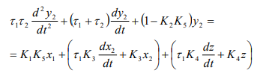 (3.24)

Введемо такі позначення:

    

Тоді рівняння математичної моделі кожухотрубного теплообмінника набуде вигляду:

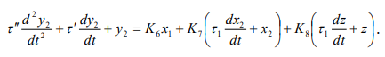 (3.25)

Передавальні функції об’єкта керування з урахуванням часу запізнення:

за каналами регулювання:

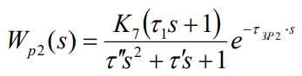 (3.26)

за каналом збурення:

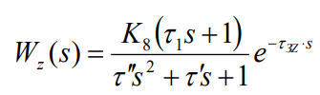 (3.27)

## Розрахунок математичних моделей об’єкта керування

***Висхідні дані***

Витрата аміаку на вході в кожухотрубний теплообмінник

Температура аміаку на вході в кожухотрубний теплообмінник

Температура аміаку на виході з кожухотрубного теплообмінника

Тиск насиченої пари

Маса аміаку всередині теплообмінника

Коефіцієнт тепловіддачі від стінок трубок до рідини

Питома теплоємність сталевих теплопередаючих трубок

Загальна поверхня трубок

***Довідникові дані***

Температура насиченої пари

Густина пари

Використовуючи таблиці параметрів кожухотрубних теплообмінників для поверхні теплообміну і параметрів трубок знаходимо довжину труб теплообмінника , кількість трубок теплообмінника , вага кожухотрубного теплообмінника: .

При цому вага труб в теплообміннику складає приблизно чверть його загальної ваги:



Розрахуємо питому теплоємність аміаку на вході та виході з теплообміннику шляхом лінійної інтерполяції, причому значення теплоємності при різних температурах отримані з таблиці питома теплоємність, в'язкість і теплопровідність газів і парів.

При температурі теплоємність дорівнює , а при температурі відповідно .

Тоді питома теплоємність аміаку на вході в теплообмінник:



Перерахуємо в системі СІ:



Питома теплоємність аміаку на виході з теплообміннику:



В системі СІ:



З рівняння статики (3.14) знайдемо витрати пари, яка необхідна для нагрівання суміші, беручи до уваги, що r = 2128 кДж/кг .

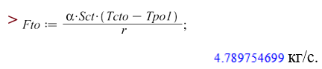

Обчислимо сталі часу:

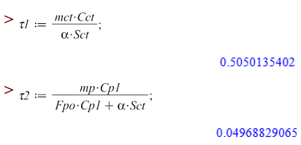

Коефіцієнти передачі:

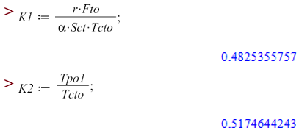

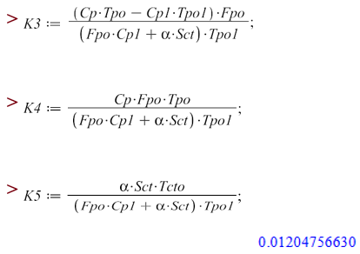

Знайдемо параметри математичної моделі:

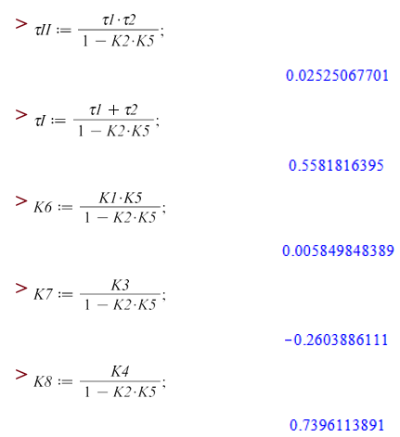

Підставивши значення параметрів у рівняння математичної моделі кожухотрубного теплообмінника (3.25) матимемо:





З отриманої математичної моделі виходить, що зв’язки між вихідним параметром і вхідним та збуренням незначні і за практичних розрахунків ними можна знехтувати. Тоді математична модель набуде вигляду:



Передавальна функція об’єкта керування за каналом регулювання:



Автоматичні системи керування при необхідності ідентифікуються, як правило, до систем другого порядку, які описуються диференціальним рівнянням, тоді рівняння буде виглядати так:

 (3.29)

Підводячи підсумок, зазначимо: кожухотрубний теплообмінник як об’єкт керування описується диференційним рівнянням другого порядку, а це значить, що за певних умов його перехідна функція може бути коливальною, якщо

Після знаходження диференційного рівняння знаходяться та . Так як в нас вже відомі ці параметри, то знаходимо їх відношення:

У даному випадку це відношення становить . Отже перехідний процес об’єкта, що описується рівнянням другого порядку, буде апериодичним.

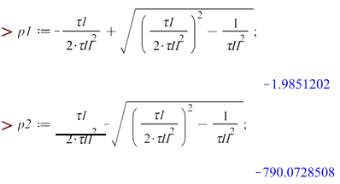

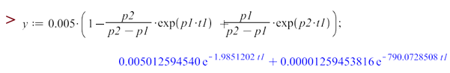

Знайдемо час запізнення теплообмінника за каналом зміни теплоносія.

Кожухотрубні теплообмінники, як правило, регулюються зміною теплоносія. У цьому разі час запізнення складається із часу запізнення надходження теплоносія і часу передачі теплоти через стінку трубок :

Для визначення необхідно виконати наступні розрахунки. Розраховуємо площу та об’єм теплоносія.

Площа:



де – внутрішній діаметр кожуху, (з урахуванням того, що –зовнішній діаметр кожуху);

– зовнішній діаметр трубок теплообмінника, .

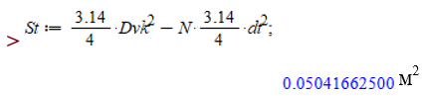

Об’єм:

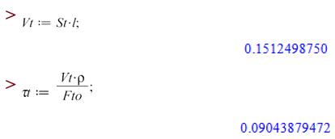

Кількість теплоти, яка необхідна для нагрівання речовини:

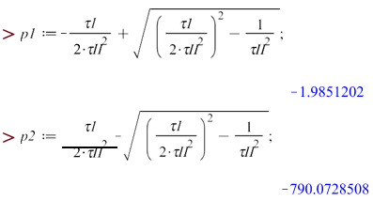

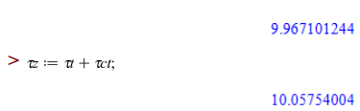

Передавальна функція кожухотрубного теплообмінника за каналом регулювання має вигляд

Після підстановки значень розрахованих параметрів, передаточна функція кожухотрубного теплообмінника за каналом регулювання набуде вигляду:

# РОЗДІЛ 4. СИНТЕЗ СИСТЕМИ АВТОМАТИЧНОГО РЕГУЛЮВАННЯ

Одноконтурні системи автоматичного керування (АСК) призначені для стабілізації одного технологічного параметра (вихідної координати) при дії на об’єкт різноманітних збурень. Одноконтурна АСК має один замкнений контур, який, як правило, складається з регулятора Р, виконавчого механізму ВМ, регулюючого органу РО, технологічного об’єкта керування ТОК, датчика Д і проміжного перетворювача ПП.

У процесі дослідження одноконтурних АСК кожну ланку структурної схеми описують тією чи іншою передавальною функцією, наприклад, регулятор з передавальною функцією , виконавчий механізм – , регулюючий орган – , технологічний об’єкт керування – , датчик – і проміжний перетворювач – . Згідно з цими позначеннями структурна схема одноконтурної АСК набуває вигляду, показаний на рис. 4.1.



Рисунок 4.1 – Структурна схема одноконтурної АСК

Така АСК має дві вхідні координати: задання і збурення та одну вихідну координату . Канали називаються каналом регулювання, а – каналом збурення. У разі ступінчастої зміни вхідної координати на вході системи з’явиться сигнал, який змінюватиметься в часі, тобто вхідний сигнал одержить відхилення від усталеного значення, яке з часом зникає. Зі зміною завдання , вихідний сигнал також одержить відхилення, яке набуде нового усталеного значення .

Теплообмінники як об’єкти керування мають велике запізнення, що впливає на роботу АСР. Щоб зменшити цей вплив, вимірювальний перетворювач потрібно розмістити якомога ближче до теплообмінника, використовувати ПІ регулятори, мембранні виконавчі механізми, а також спеціальні системи регулювання.

Автоматичний контроль необхідно проводити за витратами теплоносія та продукту, температурами потоків на вході в об’єкт та виході з нього.

Витрати необхідно знати для розрахунку техніко-економічних показників процесу, а витрату і температуру – для оперативного керування ним.

Сигналізації підлягає . Оскільки різке падіння може привести до аварійної ситуації, пристрої захисту мають перекривати лінію подавання теплоносія.

Функціональна схема автоматизації підігрівача аміаку (рис. 4.2).

Кожухотрубні теплообмінники мають одну вихідну регульовану координату, яка підлягає стабілізації, – температуру продукту на виході. Вхідною регулюючою координатою, в даному випадку є витрата .

Стабілізація температури продукту на виході може здійснюватися як одноконтурними системами регулювання, так і більш складними: каскадними, комбінованими, каскадне-комбінованими, АСР співвідношення потоків та іншими [6,7].

Розглянемо досліджуваний апарат, функціональна схема автоматизації якого за допомогою одноконтурної АСР показана на рис. 4.2.

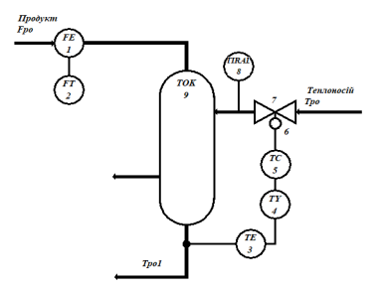

Рисунок 4.2 – Функціональна схема автоматизації підігрівача аміаку одноконтурною АСР

На даній схемі датчик 3 контролює температуру продукту, яка виходить з технічного об’єкту керування 9, і формує вихідний сигнал, який, після відповідного перетворення в перетворювачі 4, поступає на регулятор 5. Останній, згідно з законом регулювання, діє на виконавчий механізм 6, який жорстко зв'язаний з регулюючим органом 7. Змінюючи площину свого поперечного перетину, регулюючий орган змінює витрату таким чином, щоби повернути температуру продукту до попереднього (заданого) значення. Якщо витрата перевищить рівень мінімуму, то сигналізація 8 сформує сигнал попередження [8].

## Розробка структурної схеми АСР і її математичної моделі

Розробимо або виберемо передавальні функції всіх динамічних ланок АСР відповідно до структурної схеми, що наведена на рис. 4.1.

Так як згідно з умовою для стабілізації рівня необхідно використати ПІ-регулятор, то його передавальна функція має вигляд

де і – відповідно коефіцієнт підсилення та час інтегрування регулятора.

Ці параметри є настроювальними параметрами регулятора.

Виконавчий механізм представляє собою електродвигун постійного струму. З деяким наближенням передавальну функцію виконавчого механізму напишемо у вигляді:

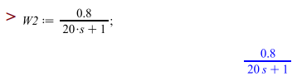

Регулюючий орган та нормуючий перетворювач рахуватимемо як підсилювальні динамічні ланки, для яких приймемо наступні передавальні функції:



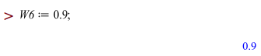

Технологічний об'єкт керування (ТОК) описується наступною передавальною функцією:

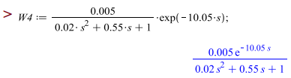

Температура в установці вимірюється за допомогою манометричного термометру, який описується аперіодичною ланкою другого порядку. Передавальна функція датчика регулювання температури дорівнює:

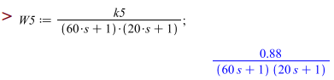

Знайдемо передавальну функцію еквівалентного об'єкта керування:

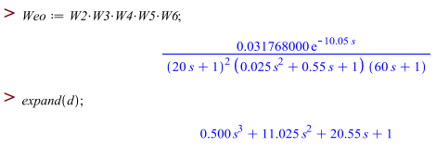

Підставивши в останнє рівняння вищеназвані передавальні функції, маємо:

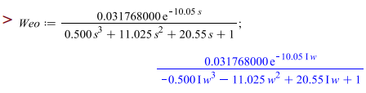

З рівняння видно, що еквівалентний об'єкт керування описується диференціальним рівнянням третього порядку.

## Розрахунки за методом квадратур.

Перехідний процес для еквівалентного об'єкта керування розрахуємо методом квадратур:

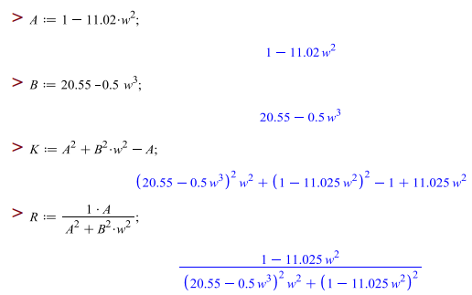

Розрахуємо ДЧХ та знайдемо частоту переходу еквівалентного об’єкта.



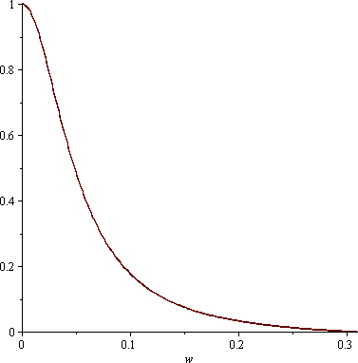

Рисунок 4.3 – Дійсна частотна характеристика еквівалентного об’єкта

З графіка на рисунку 4.3 знаходимо пересічення ДЧХ з частотною віссю:

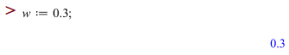

Підставивши частоту в рівняння , знаходимо постійну часу :

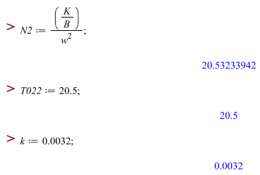

Уявна частотна характеристика має вигляд

 (4.2)

звідки:

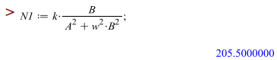

З останнього рівняння при , отримуємо:

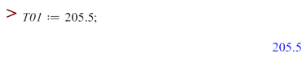

Знайдемо відношення постійних часу еквівалентного об'єкта керування:

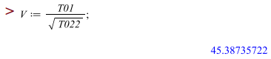

Так як відношення , то робимо висновок, що перехідний процес еквівалентного об'єкта керування матиме аперіодичний характер. Тому розрахунок перехідного процесу виконаємо за формулою:

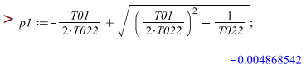

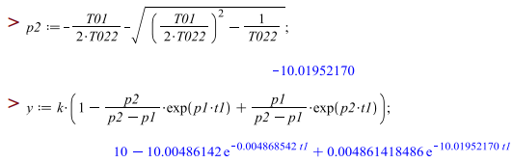

Підставивши частоту переходу у розрахунок, знайдемо постійні часу та підставимо їх у ідентифіковане характеристичне рівняння еквівалентного об'єкта керування, яке має вигляд:

 (4.3)

Тоді передавальна функція еквівалентного об’єкта набуде вигляду:

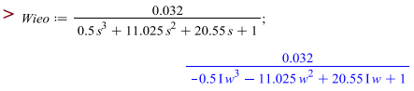

ДЧХ, УЧХ, АЧХ та ФЧХ еквівалентного об’єкта показані на рис. 4.4…4.7.

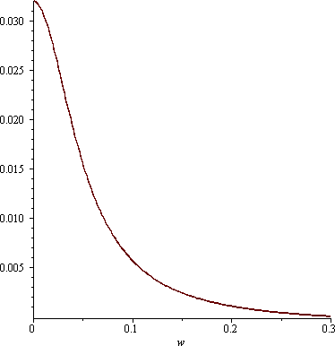

Рисунок 4.4 – Дійсна частотна характеристика еквівалентного об’єкта

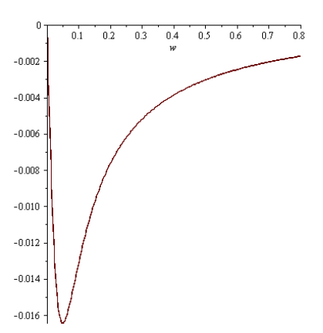

Рисунок 4.5 – Уявна частотна характеристика еквівалентного об’єкта

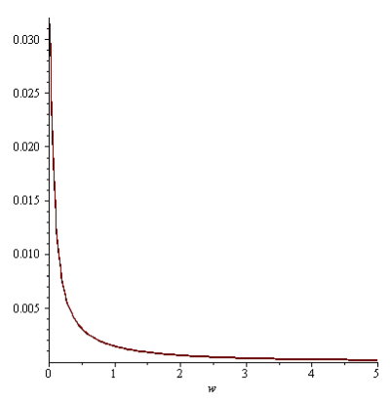

Рисунок 4.6 – Амплітудо-частотна характеристика еквівалентного об’єкта

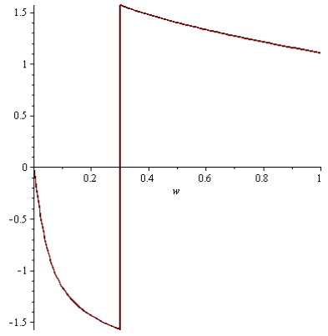

Рисунок 4.7 – Фазо-частотна характеристика еквівалентного об’єкта

Крива перехідного процесу еквівалентного об'єкта керування матиме вигляд, показаний на рис. 4.8.

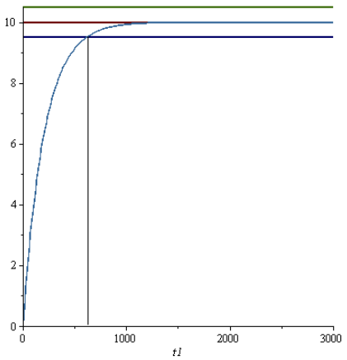

Рисунок 4.8 – Крива перехідного процесу еквівалентного об'єкта керування

## Розрахунки настроювання регулятора за методом трикутника

Розрахуємо оптимальні настроювання регулятора використовуючи метод трикутника.

В області максимальної чутливості об'єкта побудуємо трикутник як показано на рис. 4.9 і знайдемо швидкість його руху за формулою:

 (4.4)

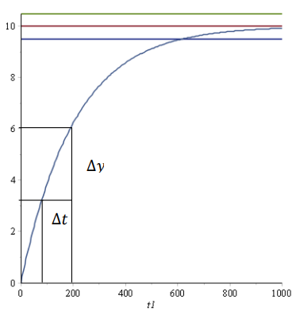

Рисунок 4.9 – Визначення оптимальних параметрів регулятора методом трикутника.

Розрахунок оптимальних параметрів:

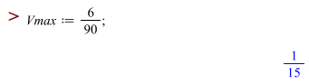

Так як для регулювання використовуємо ПІ-регулятор, то оптимальні настроювання регулятора знаходимо за формулами:

* оптимальне значення коефіцієнта регулювання:

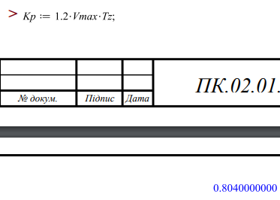 

* час інтегрування:

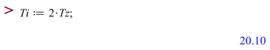

Частотні характеристики автоматичної системи регулювання показані на рис. 4.10…4.12.

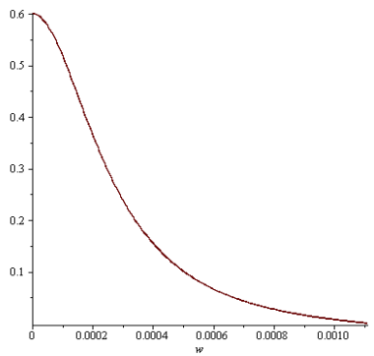

Рисунок 4.10 – Дійсна частотна характеристика

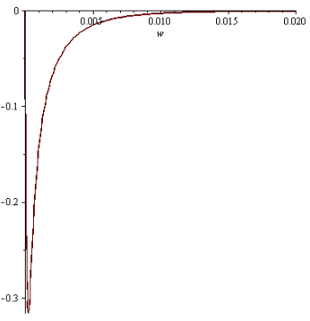

Рисунок 4.11 – Уявна частотна характеристика

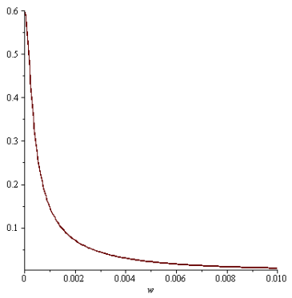

Рисунок 4.12 – Амплітудо-частотна характеристика

Передавальна функція об'єкта керування

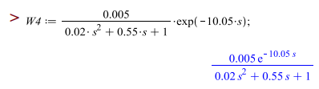

Передавальна функція замкненої АСР має вигляд

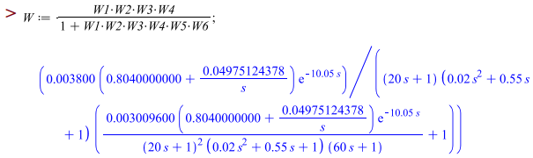

Розрахуємо коефіцієнти для поліномів частотних характеристик:

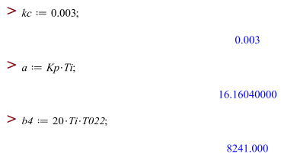

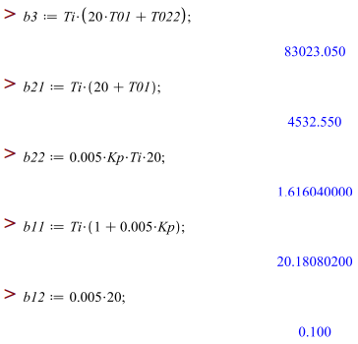

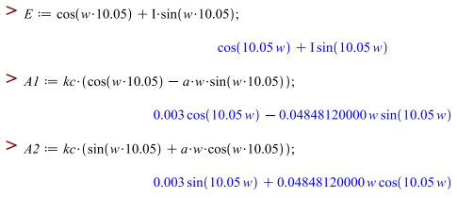

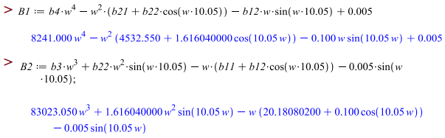

По ДЧХ визначаємо частоту переходу. Ідентифіковане диференціальне рівняння, яке описує АСР, матиме вигляд:

 (4.5)

Для визначення типу перехідного процесу розрахуємо постійні часу та знайдемо їх відношення:

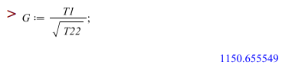

Так як відношення постійних часу більше 2, то АСР матиме аперіодичний перехідний процес.

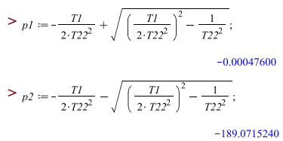

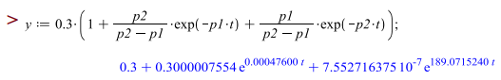

Отримаємо перехідний процес системи регулювання:

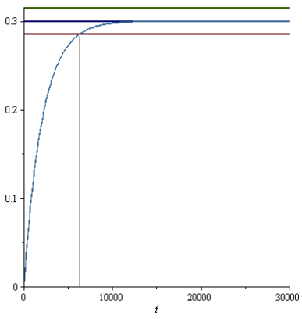

Рисунок 4.13 – Крива перехідного процесу АСР

З графіка на рис. 4.13 видно, що перехідний процес аперіодичний, час регулювання дорівнює , а перерегулювання відсутнє.

# РОЗДІЛ 5. РОЗРОБКА КІСУ ТП

SCADA (Supervisory Control and Data Acquisition) є основним і на даний момент залишається найперспективнішим методом автоматизованого управління складними динамічними системами (процесами).

Створений графічний екран є наочним представленням технологічного процесу, для якого створюється комп'ютеризована система управління.

Під час створення необхідно показати апарати стадії, системи регулювання та стабілізації. Для індикації параметрів на робочому екрані використовуються текстові блоки, які дають змогу виводити значення з програми на екран. Графічні елементи, такі як труби, корпуси апаратів, клапани тощо створюються за допомогою вбудованих графічних бібліотек.

Мнемосхему контролю технологічного процесу розроблено за допомогою SCADA-системи Trace Mode. SCADA Trace Mode – програмний продукт, який застосовується для керування широкого кола технологічних процесів як промислових, так і господарських об'єктів.

## Опис мнемосхеми

Із загального колектора газоподібного аміаку (ГПА під тиском (вимірюється манометром PI-80) і температурою не менше (вимірюється термометром TIR-10-2) через випарювач рідкого аміаку 25 поступає в підігрівач аміаку 26. Мнемосхема КСА ТП підготовки ГПА приведена на рис. 5.1.



Рисунок 5.1 – Мнемосхема КІСУ ТП підготовки ГПА

Випарювач рідкого аміаку, мнемосхема якого наведена на рис. 5.2, являє собою посудину, в нижній частині якої ззовні установлено змійовик, що обігрівається парою під тиском не більше (PI-81).



Рисунок 5.2 – Мнемосхема КІСУ підігрівача аміаку

Випаровувач аміаку має запобіжні клапани, які спрацьовують при підвищенні тиску понад . З метою запобігання попадання рідкого аміаку в лінію подачі ГПА в апарати ВТН 22/1-5 передбачена видача рідкого аміаку з випаровувача 25 у сховище аміачної води. Температура Т19 ГПА стабілізується регулятором температури ТС19 за рахунок зміни витрати парового конденсату, який подається в теплообмінник 26. Рівень аміаку у випаровувачі 25 вимірюється рівнемірами LIRАН25.1-3 і підтримується в межах . Паровий конденсат з підігрівника аміаку та з випаровувача аміаку виводиться в збірник чистого конденсату 55 або, у випадку забруднення, в збірник конденсату 54. ГПА після підігрівача 26 з температурою не вище (вимірюється термометром TIRC-19) і тиском (вимірюється манометром PIR-62) поступає в розподільчий колектор. На розподільчому колекторі установлена діафрагма для визначення витрати аміаку (витратомір FIR-18/1-3) та аналізна точка для визначення масової концентрації мастила, а також об’ємної долі інертних газів в аміаку (контролюються з аналізної точки GO-224).

## Розробка програми, що імітує автоматичну систему керування

До впровадження розробленої системи автоматичного керування технологічним процесом вона має бути перевірена на працездатність, надійність, технологічність тощо. Ця перевірка має підтвердити якість системи. Перевірка розробленої системи практично ніколи не проводиться на реальному технологічному об’єкті із-за великих ризиків, пов’язаних з можливими помилками в системі. Така перевірка здійснюється в режимі імітаційного моделювання.

Імітаційне моделювання – це метод дослідження, заснований на тому, що система, яка вивчається, замінюється імітатором і з ним проводяться експерименти з метою отримання інформації про цю систему. Експериментування з імітатором називають імітацією. Імітаційне моделювання – це окремий випадок математичного моделювання, але в цьому випадку математична модель замінюється імітатором або імітаційною моделлю.

У свою чергу імітаційна модель – це різновид математичних моделей, що описують динамічні процеси в реальних системах і піддаються перевірці. Імітаційна модель – це логіко-математичний опис об'єкта, який може бути використаний для експериментування на комп'ютері в цілях проектування, аналізу і оцінки функціонування об'єкта.

Програмна реалізація імітаційної моделі зроблена мовою програмування Техно FBD (Function Block Diagram), яка включена до складу SCADA-системи Trace Mode. Техно FBD – це графічна мова програмування високого рівня, вона забезпечує керування потоком даних усіх типів. Ця мова програмування дає можливість застосовувати в розробках широкий діапазон алгоритмів шляхом виклику функцій та функціональних блоків. Мова програмування FBD включена до стандарту МЕК 61131-3, якій описує мови програмування для програмованих логічних контролерів.

Загальний вигляд імітаційної моделі системи автоматичного регулювання підігрівача рідкого аміаку у виробництві аміачної селітри наведена на рис. 5.3.



Рисунок 5.3 – Імітаційна модель системи автоматичного регулювання підігрівача рідкого аміаку

Програма складається з 5 модулів:

* арифметичний блок – виконує функцію блоку контроля АСР (рис. 4.1);
* блок регулювання (-регулятор) – скомпонований як -регулятор. Цей блок формує вихідне значення за ПІ-законом від величини, поданої на вхід :

де – поточний такт перерахунку,

та – відповідно коефіцієнти при пропорційній та інтегральній складових,

– період перерахунку блоку в секундах (тривалість такту).

* 3 блока, що модулюють об’єкт регулювання () – кожен з цих блоків є комбінацією аперіодичної (інерційної) ланки першого порядку і ланки запізнення, тобто передатна функція блоку має вигляд:

де і – відповідно коефіцієнт підсилення та постійна часу інерційної ланки першого порядку,

– час запізнення.

Вхідним по відношенню до об'єкта, що моделюється, є вхід . Входи , і – використовуються для завдання відповідно коефіцієнта підсилення, постійної часу і часу запізнення.

Перший блок моделює добуток передавальних функцій блоків виконавчого механізму, регулюючого органу та проміжного перетворювача і має підсумкову передавальну функцію

Другий та третій блоки моделюють підігрівача рідкого аміаку. Добуток блоків реалізує передавальну функцію

Імітаційна модель працює таким чином. На вхід імітаційної програми подається сигнал «Завдання». Цей сигнал є зовнішнім збуренням, що надійшло в систему регулювання по входу керування. Система реагує на нього відповідно до закладеного в регуляторі закону регулювання. Реакція системи відображається аргументом програми «Вихід».

Результат роботи системи регулювання в режимі реального часу виводиться у вікно трендів (рис. 5.4).



Рисунок 5.4 – Реакція системи автоматичного регулювання підігрівача рідкого аміаку (блакитна лінія) на вхідне збурення – «Завдання» (жовта лінія)

Результати проведеного уявного експерименту на імітаційної моделі КІСУ ТП для підігрівача рідкого аміаку у виробництві аміачної селітри підтвердили вірність та ефективність методів та підходів до розробки системи. Розраховані настроювальні параметри для ПІ-регулятора можуть бути узяти в якості першого наближення під час впровадження системи на виробництві.

# ВИСНОВОК

Дана магістерська робота містить у собі ряд досліджень, у ході яких:

1. На основі аналізу сучасного стану та перспективних напрямків розвитку автоматизації технологічних процесів, зробив вибір системи контролю та регулювання технологічним процесом підігріву аміаку на стадії синтезу виробництва аміачної селітри;
2. Дослідивши технологічний апарат зробив його аналіз та аналіз технологічного процесу, описав його роботу, як об’єкту керування та проаналізував особливі режими роботи апарату;
3. Для локальної САР розробив структурну схему, описавши її динамічні ланки передавальними функціями та знайшов еквівалентну передавальну функцію системи, знайшов передавальну функцію еквівалентного об’єкта керування з урахуванням його частотних характеристик та розрахувавши перехідний процес методом квадратур та методом трикутника.
4. Виконав параметричний синтез САР розрахувавши її частотні характеристики та криву перехідного процесу методом квадратур;
5. Розробив комп’ютерно-інтегровану систему контролю та управління заданим технологічним процесом.
6. Розробив мнемосхему комп’ютерно-інтегрованої системи управління мого апарату за завданням.
7. Зробив аналіз розробленої системи на імітаційної моделі в системі Trace Mode.

# ПЕРЕЛІК ДЖЕРЕЛ ПОСИЛАННЯ

1. Автоматизація технологічних процесів і системи автоматичного керування: Навчальний посібник /Барало О.В., Самойленко П.Г., Гранат С.Є., Ковальов В.О. – К.: Аграрна освіта, 2010. – С. 557.
2. А.О. Бобух. Автоматизовані системи керування технологічними процесами: Навч. посібник. – Харків: ХНАМГ, 2006. – 185 с.
3. Караваев М.М. Каталитическое окисление аммиака / М.М. Караваев, Ф.П. Засорин, Н.Ф. Клещев. – М.: Химия, 1983. – 232 с.
4. Е.П. Стефани. Основы построения АСУ ТП / Учеб. пособие для вузов. – М.: Энергоиздат, 1982. – 352 с.
5. Стенцель Й.І., Поркуян О.В. Автоматизація технологічних процесів хімічних виробництв: Підручник. – Луганськ: Вид-во Східноукр. нац. ун-ту ім.. В.Даля, 2010. – 300 с.
6. Целіщев О.Б. Математичні моделі технологічних об’єктів: Підручник. / О.Б. Целіщев, П.Й. Єлісєєв, М.Г. Лорія, І.І. Захаров – Луганськ: Вид-во Східноукр. нац. ун-ту, 2011. – 421 с.
7. Стенцель Й.І., Поркуян О.В. Комп'ютерно-інтегровані системи контролю та управління виробництвами азотного комплексу. Ч.1 Виробництва конверсії природного газу. Підручник. – Луганськ: Вид-во Східноукр. нац. ун-ту, 2014. – 377 с.
8. Стенцель Й. І., Проказа О. І., Літвінов К. А., Кузнецова О. В. Комп’ютерні системи автоматизації технологічними процесами виробництва аміачної селітри. Підручник /Під ред. проф. Й. І. Стенцеля. – С.: Вид-во Східноукраїнського національного університету ім. В. Даля, 2020. – С. 320.